中共聊城市委办公室 聊城市人民政府办公室
关于2023年7月份全市空气质量情况的通报

各县（市、区）党委和人民政府，市属开发区党工委和管委会，市委和市政府各部门（单位），各人民团体，中央、省驻聊单位：
根据市环境信息与监控中心2023年7月份全市空气质量状况监测数据，现将有关情况通报如下（所有数据均为实况数据）：
2023年7月，我市主要污染物中PM_{2.5}月均值浓度为20μg/m³，同比改善9.1%；PM₁₀月均值浓度为40μg/m³，同比恶化5.3%；SO₂月均值浓度为8μg/m³，同比改善11.1%；N0₂月均值浓度为14μg/m³，同比改善12.5%；重污染天数为0天，同比持平；环境空气质量优良率为51.6%，同比下降25.8%；环境空气质量综合指数为3.08，同比恶化2.7%。
一、各县（市、区）、市属开发区空气质量情况
（一）环境空气质量综合指数
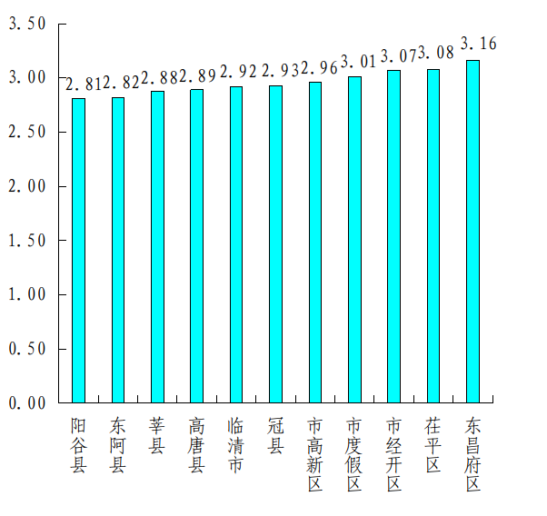
最好的是阳谷县，为2.81；最差的是东昌府区，为3.16。同比改善幅度最大的是高唐县，为8.3%；同比恶化幅度最大的是东昌府区，为-6.8%。
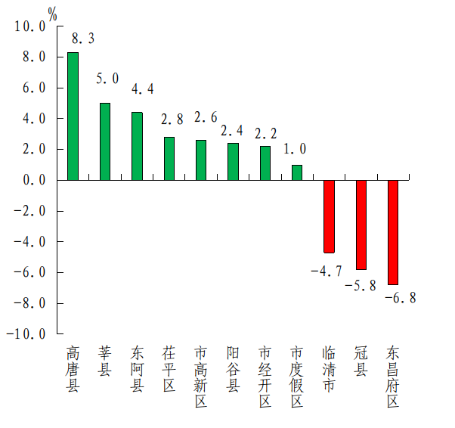
（二）细颗粒物（PM_{2.5}）
浓度最低的是阳谷县，为14μg/m³；最高的是市经开区，为21μg/m³。各县（市、区）、市属开发区除冠县同比持平外均同比改善，同比改善幅度最大的是阳谷县，为41.7%。
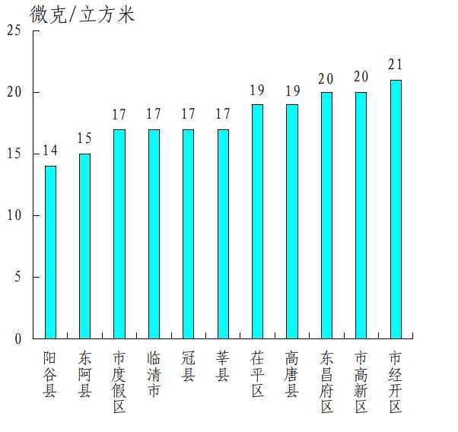
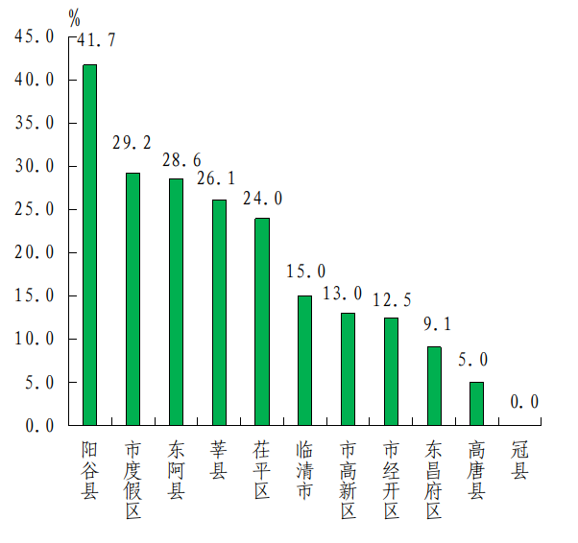

（三）可吸入颗粒物（PM₁₀）
浓度最低的是阳谷县，为35μg/m³；最高的是市经开区，为44μg/m³。同比改善幅度最大的是莘县，为29.4%；同比恶化幅度最大的是临清市，为-13.2%。
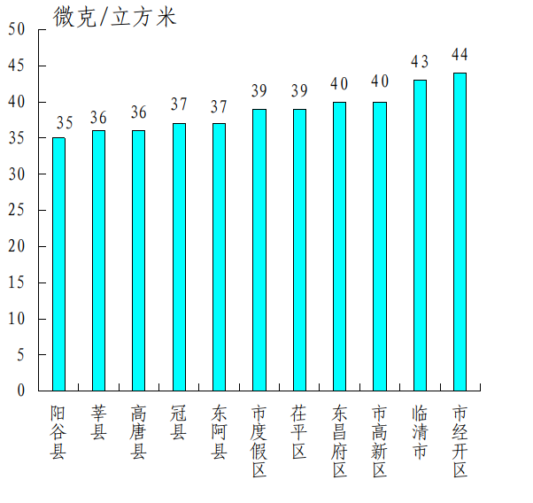
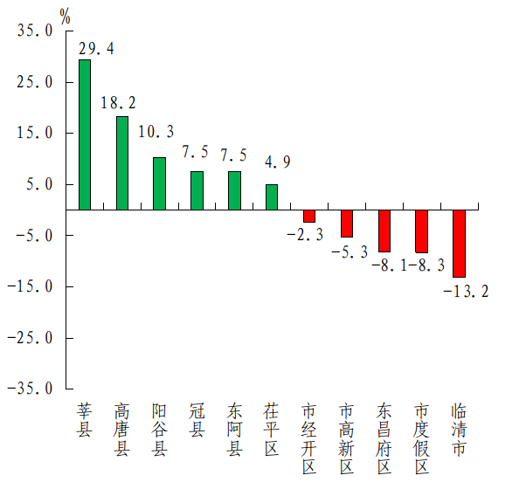

（四）二氧化硫（SO₂）
浓度最低的是临清市，为5μg/m³；最高的是茌平区，为11μg/m³。各县（市、区）、市属开发区除茌平区同比恶化外均同比持平或改善，同比改善幅度最大的是高唐县，为40.0%,市经开区、冠县、阳谷县、东阿县均同比持平，茌平区同比恶化10.0%。
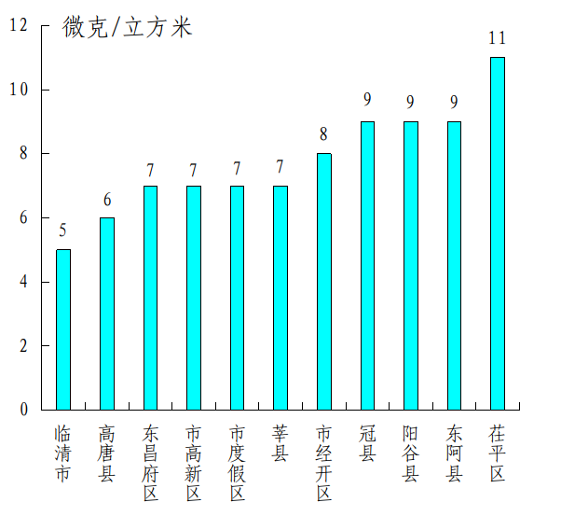
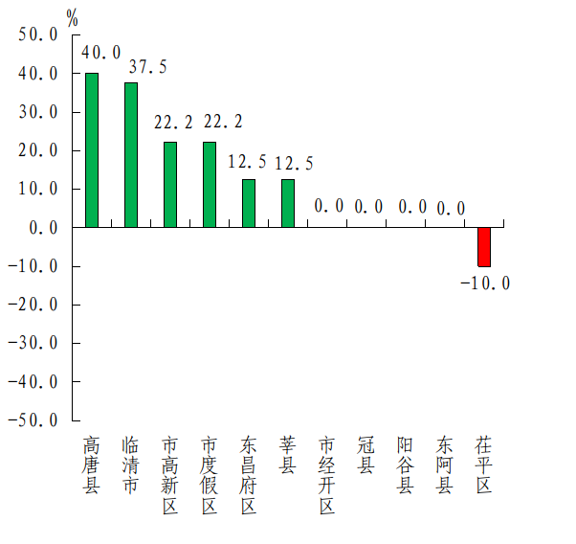

（五）二氧化氮（N0₂）
浓度最低的是高唐县，为11μg/m³；最高的是阳谷县，为17μg/m³。各县（市、区）、市属开发区除阳谷县同比恶化外均同比改善，同比改善幅度最大的是高唐县，为38.9%,阳谷县同比恶化21.4%。
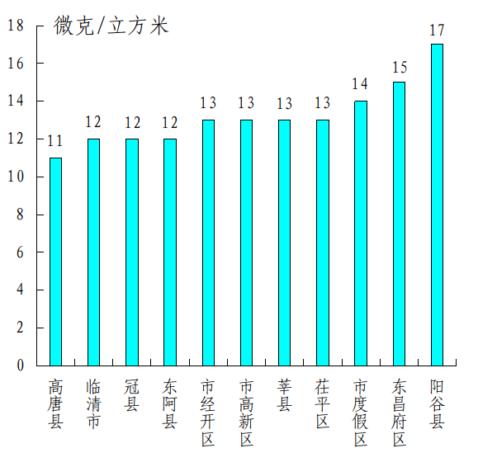
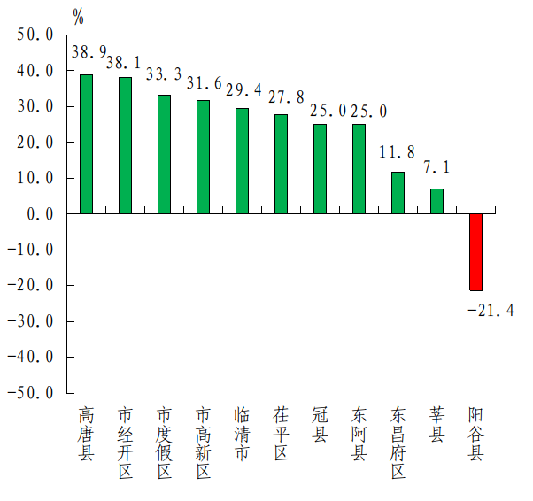

（六）一氧化碳（CO）
浓度最低的是阳谷县，为0.4mg/m³；最高的是市度假区、临清市、东阿县、茌平区，均为0.8mg/m³。各县（市、区）、市属开发区除临清市同比恶化外均同比改善或持平，同比改善幅度最大的是高唐县，为40.0%,市度假区、茌平区均同比持平，临清市同比恶化33.3%。
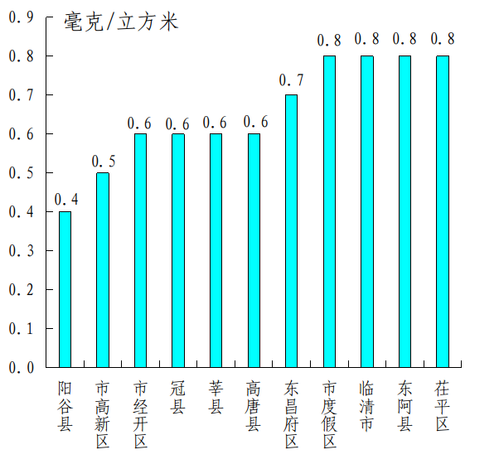
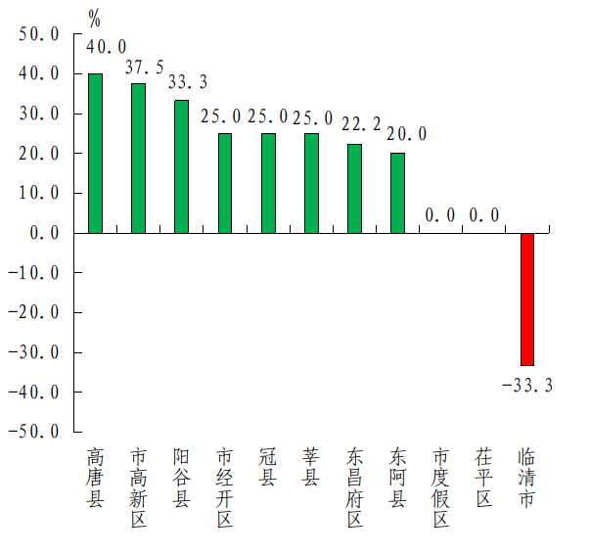

（七）臭氧（O₃）
浓度最低的是东阿县，为194μg/m³；最高的是东昌府区，为215μg/m³。同比恶化幅度最小的是茌平区，为-21.4%；同比恶化幅度最大的是冠县，为-35.7%。
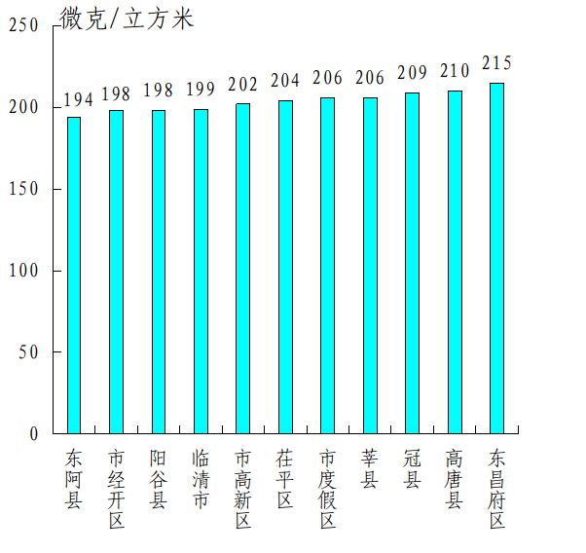
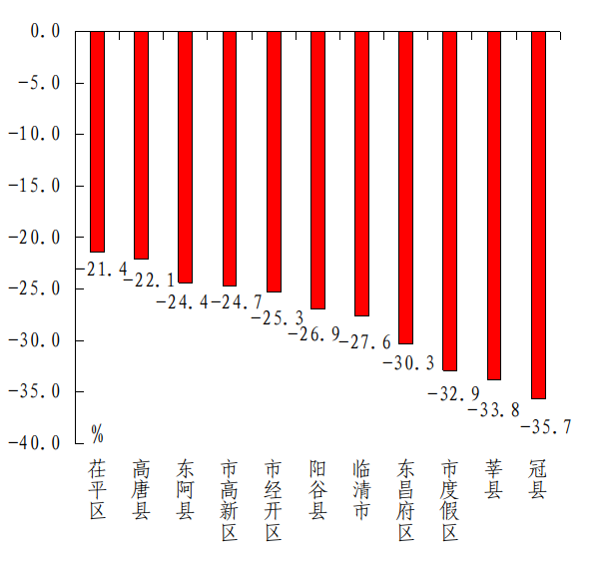

（八）优良率
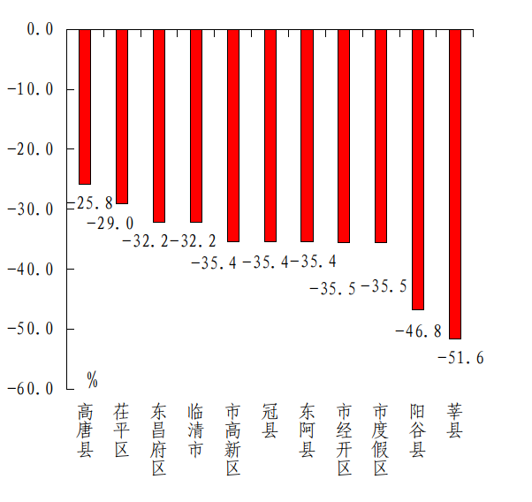
最好的是临清市，为61.3%；最差的是东昌府区、莘县，均为45.2%。同比恶化幅度最小的是高唐县，为-25.8%；同比恶化幅度最大的是莘县，为-51.6%。
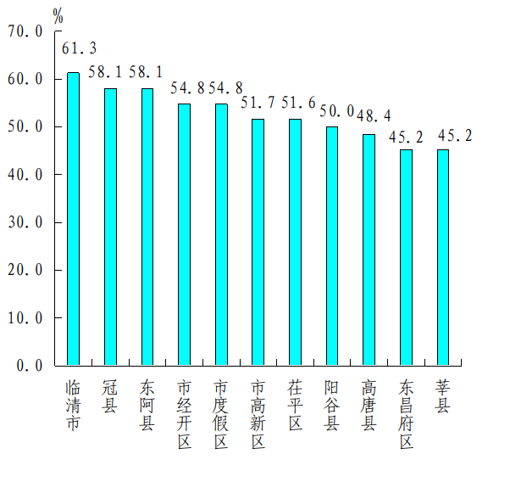

二、各县（市、区）、市属开发区空气质量在全省县（市、区）排名
全省县（市、区）空气质量排名中，市经开区、市高新区、市度假区为参照排名。7月份，我市没有县（市、区）、市属开发区空气质量综合指数、PM_{2.5}浓度在全省排名后10名;PM₁₀浓度在全省排名后10名有1个，为市经开区（并列倒数第9名）。
三、各乡镇（街道、园区）空气质量情况
7月份，按环境空气质量综合指数排名，全市排名前十名的乡镇（街道、园区）分别是安乐镇、万善乡、北馆陶镇、博济桥街道、徐庄镇、古城镇、许营镇、张寨镇、顾官屯镇、阎楼镇、兰沃乡（其中徐庄镇、古城镇并列第5名,许营镇、张寨镇并列第7名,顾官屯镇、阎楼镇、兰沃乡并列第9名）；全市排名后十名的乡镇（街道、园区）分别是信发街道、三十里铺镇、大布乡、陈集镇、老赵庄镇、祥光生态工业园区、嘉明经济开发区、道口铺街道、魏庄镇、侯营镇（其中老赵庄镇、祥光生态工业园区并列倒数第5名，嘉明经济开发区、道口铺街道并列倒数第7名）。按PM_{2.5}浓度排名，全市排名前十位的乡镇（街道、园区）分别是安乐镇、十八里铺镇、万善乡、博济桥街道、许营镇、顾官屯镇、阎楼镇、寿张镇、朱老庄镇、柿子园镇、十五里园镇、李海务街道、张炉集镇、洪官屯镇、古楼街道（其中安乐镇、十八里铺镇并列第1名,万善乡、博济桥街道、许营镇、顾官屯镇、阎楼镇、寿张镇、朱老庄镇、柿子园镇、十五里园镇、李海务街道、张炉集镇、洪官屯镇、古楼街道并列第3名）；全市排名后十位的乡镇（街道、园区）分别是三十里铺镇、范寨镇、刘集镇、清平镇、鱼山镇、陈集镇、老赵庄镇、烟店镇、先锋路街道、新华路街道、琉璃寺镇、冯官屯镇、梁村镇、汇鑫街道、松林镇、康庄镇、高唐经济开发区、青年路街道、赵寨子镇、贾寨镇、潘庄镇（其中范寨镇、刘集镇、清平镇、鱼山镇并列倒数第2名，陈集镇、老赵庄镇、烟店镇、先锋路街道、新华路街道、琉璃寺镇、冯官屯镇、梁村镇、汇鑫街道、松林镇、康庄镇、高唐经济开发区、青年路街道、赵寨子镇、贾寨镇、潘庄镇并列倒数第6名）。按PM₁₀浓度排名，全市排名前十位的乡镇（街道、园区）分别是万善乡、博济桥街道、许营镇、固河镇、赵寨子镇、康庄镇、安乐镇、顾官屯镇、博平镇、振兴街道、东鲁街道（其中万善乡、博济桥街道、许营镇、固河镇、赵寨子镇、康庄镇并列第1名，安乐镇、顾官屯镇、博平镇、振兴街道、东鲁街道并列第7名）；全市排名后十位的乡镇（街道、园区）分别是菜屯镇、信发街道、范寨镇、清泉街道、侯营镇、冯官屯镇、堂邑镇、老赵庄镇、魏庄镇、梁村镇、崇文街道、青年路街道、斜店乡（范寨镇、清泉街道并列倒数第3名,侯营镇、冯官屯镇、堂邑镇并列倒数第5名,老赵庄镇、魏庄镇、梁村镇、崇文街道、青年路街道、斜店乡并列倒数第8名）。

附件: 1.7月份各县（市、区）、市属开发区空气质量情况
2.7月份各县（市、区）、市属开发区空气质量在全省县（市、区）排名
3.7月份各乡镇（街道、园区）空气质量及排名情况

中共聊城市委办公室
聊城市人民政府办公室
2023年8月28日
（此件发至乡镇）
附件1
7月份各县（市、区）、市属开发区空气质量情况

名次 | 县（市、区） | 环境空气质量综合指数(按6项指标) |  | PM_{2.5} |  |  | PM₁₀ |  |  | SO₂ |  | NO₂ |  | CO |  | O₃
名次 | 县（市、区） | 指数 | 同比  改善(%) | 浓度(ug/m³) | 同比  改善(%) | 浓度  (ug/m³) |  | 同比  改善(%) | 浓度  (ug/m³) |  | 同比  改善(%) | 浓度  (ug/m³) | 同比  改善(%) | 浓度  (mg/m³) | 同比  改善(%) | 浓度  (ug/m³) | 同比  改善(%)
1 | 阳谷县 | 2.81 | 2.4 | 14 | 41.7 | 35 |  | 10.3 | 9 |  | 0.0 | 17 | -21.4 | 0.4 | 33.3 | 198 | -26.9
2 | 东阿县 | 2.82 | 4.4 | 15 | 28.6 | 37 |  | 7.5 | 9 |  | 0.0 | 12 | 25.0 | 0.8 | 20.0 | 194 | -24.4
3 | 莘县 | 2.88 | 5.0 | 17 | 26.1 | 36 |  | 29.4 | 7 |  | 12.5 | 13 | 7.1 | 0.6 | 25.0 | 206 | -33.8
4 | 高唐县 | 2.89 | 8.3 | 19 | 5.0 | 36 |  | 18.2 | 6 |  | 40.0 | 11 | 38.9 | 0.6 | 40.0 | 210 | -22.1
5 | 临清市 | 2.92 | -4.7 | 17 | 15.0 | 43 |  | -13.2 | 5 |  | 37.5 | 12 | 29.4 | 0.8 | -33.3 | 199 | -27.6
6 | 冠县 | 2.93 | -5.8 | 17 | 0.0 | 37 |  | 7.5 | 9 |  | 0.0 | 12 | 25.0 | 0.6 | 25.0 | 209 | -35.7
7 | 市高新区 | 2.96 | 2.6 | 20 | 13.0 | 40 |  | -5.3 | 7 |  | 22.2 | 13 | 31.6 | 0.5 | 37.5 | 202 | -24.7
8 | 市度假区 | 3.01 | 1.0 | 17 | 29.2 | 39 |  | -8.3 | 7 |  | 22.2 | 14 | 33.3 | 0.8 | 0.0 | 206 | -32.9
9 | 市经开区 | 3.07 | 2.2 | 21 | 12.5 | 44 |  | -2.3 | 8 |  | 0.0 | 13 | 38.1 | 0.6 | 25.0 | 198 | -25.3
10 | 茌平区 | 3.08 | 2.8 | 19 | 24.0 | 39 |  | 4.9 | 11 |  | -10.0 | 13 | 27.8 | 0.8 | 0.0 | 204 | -21.4
11 | 东昌府区 | 3.16 | -6.8 | 20 | 9.1 | 40 |  | -8.1 | 7 |  | 12.5 | 15 | 11.8 | 0.7 | 22.2 | 215 | -30.3
备注：负值表示同比恶化，正值表示同比改善。
附件2
7月份各县（市、区）、市属开发区空气质量在全省县（市、区）排名
〔全省共159个县（市、区）参与排名〕
县（市、区） | 环境空气质量综合指数  （按6项指标） | PM_{2.5} | PM₁₀ | SO₂ | NO₂ | CO | O₃
阳谷县 | 84 | 17 | 72 | 138 | 122 | 1 | 100
东阿县 | 86 | 33 | 100 | 138 | 42 | 89 | 90
莘县 | 99 | 64 | 84 | 90 | 65 | 17 | 114
高唐县 | 100 | 106 | 84 | 53 | 26 | 17 | 126
临清市 | 102 | 64 | 143 | 22 | 42 | 89 | 105
冠县 | 104 | 64 | 100 | 138 | 42 | 17 | 123
市高新区 | 110 | 125 | 127 | 90 | 65 | 8 | 109
市度假区 | 115 | 64 | 116 | 90 | 84 | 89 | 114
市经开区 | 123 | 139 | 148 | 116 | 65 | 17 | 100
茌平区 | 125 | 106 | 116 | 154 | 65 | 89 | 110
东昌府区 | 133 | 125 | 127 | 90 | 98 | 77 | 136
备注：市经开区、市高新区、市度假区为参照排名。
附件3
7月份各乡镇（街道、园区）空气质量及排名情况
区县 | 站点 | SO₂均值(μg/m³) |  | NO₂均值(μg/m³) |  | PM₁₀均值(μg/m³) |  | PM_{2.5}均值(μg/m³) |  | CO-95per  (mg/m³) |  | O₃-8H-90per  (µg/m³) |  | 综合指数
区县 | 站点 | 浓度 | 排名 | 浓度 | 排名 | 浓度 | 排名 | 浓度 | 排名 | 浓度 | 排名 | 浓度 | 排名 | 综合  指数 | 排名
阳谷县 | 安乐镇 | 7 | 100 | 10 | 2 | 35 | 7 | 17 | 1 | 0.4 | 1 | 194 | 45 | 2.67 | 1
冠县 | 万善乡 | 5 | 37 | 10 | 2 | 34 | 1 | 18 | 3 | 0.7 | 51 | 190 | 30 | 2.70 | 2
冠县 | 北馆陶镇 | 5 | 37 | 9 | 1 | 39 | 70 | 20 | 49 | 0.7 | 51 | 183 | 6 | 2.75 | 3
阳谷县 | 博济桥街道 | 6 | 70 | 11 | 7 | 34 | 1 | 18 | 3 | 0.6 | 26 | 204 | 128 | 2.81 | 4
莘县 | 徐庄镇 | 4 | 8 | 12 | 14 | 38 | 49 | 19 | 16 | 0.9 | 128 | 186 | 13 | 2.83 | 5
莘县 | 古城镇 | 4 | 8 | 12 | 14 | 37 | 29 | 19 | 16 | 0.7 | 51 | 194 | 45 | 2.83 | 5
市高新区 | 许营镇 | 6 | 70 | 16 | 75 | 34 | 1 | 18 | 3 | 0.5 | 12 | 196 | 64 | 2.84 | 7
莘县 | 张寨镇 | 3 | 1 | 13 | 25 | 37 | 29 | 19 | 16 | 0.7 | 51 | 196 | 64 | 2.84 | 7
市高新区 | 顾官屯镇 | 7 | 100 | 18 | 105 | 35 | 7 | 18 | 3 | 0.4 | 1 | 188 | 20 | 2.86 | 9
阳谷县 | 阎楼镇 | 7 | 100 | 12 | 14 | 36 | 12 | 18 | 3 | 0.8 | 80 | 196 | 64 | 2.86 | 9
冠县 | 兰沃乡 | 4 | 8 | 12 | 14 | 38 | 49 | 20 | 49 | 0.9 | 128 | 185 | 9 | 2.86 | 9
冠县 | 贾镇 | 7 | 100 | 12 | 14 | 41 | 112 | 20 | 49 | 0.9 | 128 | 171 | 1 | 2.87 | 12
莘县 | 俎店镇 | 4 | 8 | 13 | 25 | 39 | 70 | 20 | 49 | 0.7 | 51 | 188 | 20 | 2.88 | 13
阳谷县 | 寿张镇 | 8 | 118 | 12 | 14 | 41 | 112 | 18 | 3 | 0.6 | 26 | 194 | 45 | 2.89 | 14
市度假区 | 朱老庄镇 | 7 | 100 | 16 | 75 | 38 | 49 | 18 | 3 | 0.4 | 1 | 195 | 58 | 2.89 | 14
莘县 | 柿子园镇 | 5 | 37 | 14 | 37 | 37 | 29 | 18 | 3 | 0.8 | 80 | 196 | 64 | 2.89 | 14
阳谷县 | 十五里园镇 | 8 | 118 | 12 | 14 | 38 | 49 | 18 | 3 | 0.6 | 26 | 201 | 114 | 2.89 | 14
莘县 | 妹冢镇 | 4 | 8 | 15 | 51 | 36 | 12 | 19 | 16 | 0.8 | 80 | 190 | 30 | 2.89 | 14
市度假区 | 李海务街道 | 7 | 100 | 15 | 51 | 39 | 70 | 18 | 3 | 0.4 | 1 | 197 | 81 | 2.90 | 19
东昌府区 | 张炉集镇 | 6 | 70 | 15 | 51 | 38 | 49 | 18 | 3 | 0.5 | 12 | 200 | 105 | 2.90 | 19
莘县 | 王庄集镇 | 4 | 8 | 13 | 25 | 39 | 70 | 19 | 16 | 0.8 | 80 | 194 | 45 | 2.90 | 19
冠县 | 甘官屯乡 | 6 | 70 | 13 | 25 | 38 | 49 | 20 | 49 | 0.6 | 26 | 196 | 64 | 2.90 | 19
高唐县 | 姜店镇 | 5 | 37 | 11 | 7 | 41 | 112 | 22 | 106 | 0.8 | 80 | 179 | 4 | 2.90 | 19
东昌府区 | 广平镇 | 5 | 37 | 16 | 75 | 39 | 70 | 19 | 16 | 0.6 | 26 | 188 | 20 | 2.91 | 24
阳谷县 | 侨润街道 | 7 | 100 | 13 | 25 | 36 | 12 | 19 | 16 | 0.8 | 80 | 196 | 64 | 2.91 | 24
阳谷县 | 高庙王镇 | 6 | 70 | 11 | 7 | 37 | 29 | 20 | 49 | 0.8 | 80 | 197 | 81 | 2.91 | 24
茌平区 | 洪官屯镇 | 5 | 37 | 19 | 120 | 39 | 70 | 18 | 3 | 0.5 | 12 | 187 | 16 | 2.92 | 27
茌平区 | 博平镇 | 5 | 37 | 18 | 105 | 35 | 7 | 19 | 16 | 0.6 | 26 | 192 | 38 | 2.92 | 27
冠县 | 东古城镇 | 7 | 100 | 10 | 2 | 38 | 49 | 20 | 49 | 0.8 | 80 | 198 | 91 | 2.92 | 27
阳谷县 | 金斗营镇 | 8 | 118 | 14 | 37 | 39 | 70 | 19 | 16 | 0.6 | 26 | 192 | 38 | 2.93 | 30
莘县 | 莘亭街道 | 6 | 70 | 11 | 7 | 39 | 70 | 20 | 49 | 0.8 | 80 | 196 | 64 | 2.93 | 30
高唐县 | 尹集镇 | 4 | 8 | 16 | 75 | 36 | 12 | 21 | 82 | 0.7 | 51 | 187 | 16 | 2.93 | 30
临清市 | 潘庄镇 | 3 | 1 | 13 | 25 | 41 | 112 | 23 | 121 | 0.8 | 80 | 178 | 2 | 2.93 | 30
莘县 | 古云镇 | 7 | 100 | 14 | 37 | 37 | 29 | 19 | 16 | 0.9 | 128 | 189 | 27 | 2.94 | 34
阳谷县 | 张秋镇 | 9 | 126 | 12 | 14 | 39 | 70 | 19 | 16 | 0.7 | 51 | 194 | 45 | 2.94 | 34
茌平区 | 韩屯镇 | 6 | 70 | 17 | 91 | 39 | 70 | 19 | 16 | 0.4 | 1 | 196 | 64 | 2.94 | 34
莘县 | 董杜庄镇 | 4 | 8 | 13 | 25 | 40 | 97 | 19 | 16 | 0.8 | 80 | 199 | 101 | 2.94 | 34
莘县 | 十八里铺镇 | 6 | 70 | 16 | 75 | 37 | 29 | 17 | 1 | 1.0 | 140 | 189 | 27 | 2.95 | 38
茌平区 | 振兴街道 | 5 | 37 | 21 | 135 | 35 | 7 | 19 | 16 | 0.6 | 26 | 185 | 9 | 2.95 | 38
冠县 | 定远寨镇 | 5 | 37 | 16 | 75 | 37 | 29 | 19 | 16 | 0.7 | 51 | 196 | 64 | 2.95 | 38
冠县 | 斜店乡 | 6 | 70 | 10 | 2 | 42 | 129 | 20 | 49 | 0.8 | 80 | 197 | 81 | 2.95 | 38
冠县 | 店子镇 | 4 | 8 | 15 | 51 | 36 | 12 | 21 | 82 | 0.8 | 80 | 190 | 30 | 2.95 | 38
冠县 | 桑阿镇 | 6 | 70 | 11 | 7 | 39 | 70 | 21 | 82 | 0.7 | 51 | 197 | 81 | 2.95 | 38
冠县 | 清水镇 | 4 | 8 | 12 | 14 | 39 | 70 | 21 | 82 | 0.7 | 51 | 198 | 91 | 2.95 | 38
莘县 | 樱桃园镇 | 4 | 8 | 17 | 91 | 37 | 29 | 19 | 16 | 0.9 | 128 | 188 | 20 | 2.96 | 45
东昌府区 | 郑家镇 | 7 | 100 | 16 | 75 | 39 | 70 | 19 | 16 | 0.4 | 1 | 198 | 91 | 2.96 | 45
临清市 | 大辛庄街道 | 5 | 37 | 15 | 51 | 40 | 97 | 21 | 82 | 0.8 | 80 | 181 | 5 | 2.96 | 45
市高新区 | 九州街道 | 7 | 100 | 13 | 25 | 40 | 97 | 20 | 49 | 0.5 | 12 | 202 | 119 | 2.96 | 45
阳谷县 | 七级镇 | 9 | 126 | 14 | 37 | 38 | 49 | 19 | 16 | 0.6 | 26 | 198 | 91 | 2.97 | 49
阳谷县 | 阿城镇 | 7 | 100 | 15 | 51 | 40 | 97 | 20 | 49 | 0.5 | 12 | 193 | 42 | 2.97 | 49
临清市 | 魏湾镇 | 4 | 8 | 15 | 51 | 36 | 12 | 21 | 82 | 0.8 | 80 | 193 | 42 | 2.97 | 49
阳谷县 | 祥光经济开发区 | 10 | 132 | 16 | 75 | 36 | 12 | 19 | 16 | 0.6 | 26 | 193 | 42 | 2.98 | 52
莘县 | 燕塔街道 | 6 | 70 | 16 | 75 | 36 | 12 | 20 | 49 | 0.9 | 128 | 188 | 20 | 2.98 | 52
市度假区 | 湖西街道 | 5 | 37 | 19 | 120 | 36 | 12 | 20 | 49 | 0.4 | 1 | 199 | 101 | 2.98 | 52
阳谷县 | 郭店屯镇 | 6 | 70 | 12 | 14 | 39 | 70 | 20 | 49 | 0.8 | 80 | 200 | 105 | 2.98 | 52
冠县 | 梁堂镇 | 6 | 70 | 13 | 25 | 40 | 97 | 21 | 82 | 0.7 | 51 | 194 | 45 | 2.98 | 52
莘县 | 朝城镇 | 5 | 37 | 15 | 51 | 38 | 49 | 19 | 16 | 0.8 | 80 | 200 | 105 | 2.99 | 57
莘县 | 河店镇 | 6 | 70 | 14 | 37 | 39 | 70 | 19 | 16 | 0.7 | 51 | 201 | 114 | 2.99 | 57
东昌府区 | 斗虎屯镇 | 5 | 37 | 18 | 105 | 41 | 112 | 20 | 49 | 0.5 | 12 | 188 | 20 | 2.99 | 57
临清市 | 刘垓子镇 | 3 | 1 | 15 | 51 | 41 | 112 | 22 | 106 | 0.7 | 51 | 186 | 13 | 2.99 | 57
冠县 | 烟庄街道 | 5 | 37 | 15 | 51 | 39 | 70 | 20 | 49 | 0.8 | 80 | 194 | 45 | 3.00 | 61
东阿县 | 姚寨镇 | 10 | 132 | 11 | 7 | 36 | 12 | 21 | 82 | 0.7 | 51 | 202 | 119 | 3.00 | 61
高唐县 | 固河镇 | 4 | 8 | 17 | 91 | 34 | 1 | 22 | 106 | 0.8 | 80 | 190 | 30 | 3.00 | 61
莘县 | 东鲁街道 | 5 | 37 | 14 | 37 | 35 | 7 | 19 | 16 | 0.8 | 80 | 214 | 140 | 3.01 | 64
茌平区 | 温陈街道 | 5 | 37 | 19 | 120 | 37 | 29 | 20 | 49 | 0.5 | 12 | 197 | 81 | 3.01 | 64
东阿县 | 姜楼镇 | 8 | 118 | 15 | 51 | 36 | 12 | 20 | 49 | 0.7 | 51 | 198 | 91 | 3.01 | 64
茌平区 | 乐平铺镇 | 6 | 70 | 19 | 120 | 36 | 12 | 20 | 49 | 0.4 | 1 | 200 | 105 | 3.01 | 64
市度假区 | 于集镇 | 6 | 70 | 15 | 51 | 40 | 97 | 20 | 49 | 0.5 | 12 | 203 | 123 | 3.01 | 64
莘县 | 燕店镇 | 5 | 37 | 14 | 37 | 39 | 70 | 21 | 82 | 0.8 | 80 | 195 | 58 | 3.01 | 64
东昌府区 | 梁水镇 | 6 | 70 | 18 | 105 | 40 | 97 | 19 | 16 | 0.5 | 12 | 198 | 91 | 3.02 | 70
茌平区 | 胡屯镇 | 5 | 37 | 16 | 75 | 39 | 70 | 21 | 82 | 0.6 | 26 | 197 | 81 | 3.02 | 70
莘县 | 大王寨镇 | 4 | 8 | 13 | 25 | 38 | 49 | 21 | 82 | 0.8 | 80 | 206 | 132 | 3.02 | 70
东昌府区 | 沙镇 | 5 | 37 | 14 | 37 | 41 | 112 | 22 | 106 | 0.6 | 26 | 196 | 64 | 3.02 | 70
茌平区 | 贾寨镇 | 5 | 37 | 15 | 51 | 41 | 112 | 23 | 121 | 0.6 | 26 | 186 | 13 | 3.02 | 70
东昌府区 | 柳园街道 | 7 | 100 | 13 | 25 | 36 | 12 | 19 | 16 | 0.9 | 128 | 210 | 138 | 3.02 | 70
阳谷县 | 定水镇 | 7 | 100 | 17 | 91 | 37 | 29 | 19 | 16 | 0.8 | 80 | 196 | 64 | 3.03 | 76
莘县 | 大张家镇 | 6 | 70 | 17 | 91 | 37 | 29 | 19 | 16 | 0.9 | 128 | 195 | 58 | 3.03 | 76
高唐县 | 杨屯镇 | 6 | 70 | 15 | 51 | 37 | 29 | 20 | 49 | 0.8 | 80 | 200 | 105 | 3.03 | 76
阳谷县 | 李台镇 | 9 | 126 | 12 | 14 | 38 | 49 | 20 | 49 | 0.9 | 128 | 200 | 105 | 3.03 | 76
高唐县 | 人和街道 | 3 | 1 | 16 | 75 | 39 | 70 | 22 | 106 | 0.8 | 80 | 190 | 30 | 3.03 | 76
东昌府区 | 韩集镇 | 6 | 70 | 17 | 91 | 38 | 49 | 22 | 106 | 0.5 | 12 | 195 | 58 | 3.03 | 76
高唐县 | 赵寨子镇 | 5 | 37 | 15 | 51 | 34 | 1 | 23 | 121 | 0.8 | 80 | 195 | 58 | 3.03 | 76
市经开区 | 北城街道 | 6 | 70 | 20 | 129 | 37 | 29 | 20 | 49 | 0.6 | 26 | 190 | 30 | 3.04 | 83
东昌府区 | 堂邑镇 | 5 | 37 | 18 | 105 | 43 | 135 | 20 | 49 | 0.4 | 1 | 197 | 81 | 3.04 | 83
茌平区 | 杜郎口镇 | 5 | 37 | 16 | 75 | 39 | 70 | 20 | 49 | 0.6 | 26 | 204 | 128 | 3.04 | 83
阳谷县 | 狮子楼街道 | 8 | 118 | 14 | 37 | 40 | 97 | 20 | 49 | 0.5 | 12 | 208 | 133 | 3.04 | 83
东阿县 | 铜城街道 | 11 | 136 | 14 | 37 | 37 | 29 | 21 | 82 | 0.6 | 26 | 197 | 81 | 3.04 | 83
临清市 | 青年路街道 | 3 | 1 | 15 | 51 | 42 | 129 | 23 | 121 | 0.8 | 80 | 184 | 7 | 3.04 | 83
冠县 | 辛集镇 | 7 | 100 | 15 | 51 | 40 | 97 | 19 | 16 | 0.8 | 80 | 198 | 91 | 3.05 | 89
阳谷县 | 石佛镇 | 6 | 70 | 18 | 105 | 36 | 12 | 19 | 16 | 0.7 | 51 | 203 | 123 | 3.05 | 89
临清市 | 金郝庄镇 | 4 | 8 | 20 | 129 | 38 | 49 | 21 | 82 | 0.7 | 51 | 185 | 9 | 3.05 | 89
临清市 | 戴湾镇 | 4 | 8 | 20 | 129 | 38 | 49 | 22 | 106 | 0.6 | 26 | 185 | 9 | 3.05 | 89
莘县 | 莘州街道 | 4 | 8 | 17 | 91 | 40 | 97 | 20 | 49 | 0.9 | 128 | 194 | 45 | 3.06 | 93
东阿县 | 鱼山镇 | 9 | 126 | 10 | 2 | 37 | 29 | 24 | 137 | 0.8 | 80 | 199 | 101 | 3.06 | 93
东阿县 | 牛角店镇 | 11 | 136 | 15 | 51 | 36 | 12 | 21 | 82 | 0.8 | 80 | 192 | 38 | 3.07 | 95
临清市 | 唐园镇 | 4 | 8 | 17 | 91 | 37 | 29 | 22 | 106 | 0.8 | 80 | 196 | 64 | 3.07 | 95
高唐县 | 高唐经济开发区 | 5 | 37 | 15 | 51 | 39 | 70 | 23 | 121 | 0.7 | 51 | 194 | 45 | 3.07 | 95
高唐县 | 清平镇 | 4 | 8 | 14 | 37 | 41 | 112 | 24 | 137 | 0.8 | 80 | 187 | 16 | 3.07 | 95
冠县 | 清泉街道 | 5 | 37 | 14 | 37 | 44 | 138 | 20 | 49 | 0.7 | 51 | 203 | 123 | 3.08 | 99
莘县 | 王奉镇 | 6 | 70 | 15 | 51 | 40 | 97 | 20 | 49 | 0.7 | 51 | 204 | 128 | 3.08 | 99
东阿县 | 大桥镇 | 10 | 132 | 15 | 51 | 38 | 49 | 21 | 82 | 0.6 | 26 | 198 | 91 | 3.08 | 99
茌平区 | 杨官屯乡 | 5 | 37 | 17 | 91 | 41 | 112 | 21 | 82 | 0.5 | 12 | 203 | 123 | 3.08 | 99
莘县 | 观城镇 | 5 | 37 | 19 | 120 | 36 | 12 | 19 | 16 | 0.9 | 128 | 201 | 114 | 3.09 | 103
市经开区 | 物流园区 | 7 | 100 | 18 | 105 | 38 | 49 | 20 | 49 | 0.6 | 26 | 201 | 114 | 3.09 | 103
临清市 | 八岔路镇 | 4 | 8 | 18 | 105 | 37 | 29 | 22 | 106 | 0.7 | 51 | 197 | 81 | 3.09 | 103
市经开区 | 蒋官屯街道 | 6 | 70 | 20 | 129 | 39 | 70 | 19 | 16 | 0.6 | 26 | 199 | 101 | 3.09 | 103
茌平区 | 菜屯镇 | 5 | 37 | 18 | 105 | 49 | 141 | 20 | 49 | 0.6 | 26 | 184 | 7 | 3.10 | 107
东阿县 | 新城街道 | 11 | 136 | 11 | 7 | 38 | 49 | 21 | 82 | 0.8 | 80 | 208 | 133 | 3.10 | 107
临清市 | 康庄镇 | 6 | 70 | 18 | 105 | 34 | 1 | 23 | 121 | 0.7 | 51 | 196 | 64 | 3.10 | 107
高唐县 | 鱼邱湖街道 | 4 | 8 | 18 | 105 | 40 | 97 | 22 | 106 | 0.8 | 80 | 191 | 37 | 3.11 | 110
冠县 | 崇文街道 | 5 | 37 | 16 | 75 | 42 | 129 | 21 | 82 | 0.8 | 80 | 197 | 81 | 3.11 | 110
临清市 | 松林镇 | 3 | 1 | 21 | 135 | 37 | 29 | 23 | 121 | 0.7 | 51 | 187 | 16 | 3.11 | 110
高唐县 | 汇鑫街道 | 4 | 8 | 18 | 105 | 38 | 49 | 23 | 121 | 0.7 | 51 | 194 | 45 | 3.11 | 110
高唐县 | 梁村镇 | 3 | 1 | 17 | 91 | 42 | 129 | 23 | 121 | 0.7 | 51 | 194 | 45 | 3.12 | 114
东昌府区 | 闫寺街道 | 6 | 70 | 21 | 135 | 41 | 112 | 19 | 16 | 0.6 | 26 | 196 | 64 | 3.12 | 114
莘县 | 张鲁回族镇 | 4 | 8 | 17 | 91 | 41 | 112 | 22 | 106 | 0.8 | 80 | 194 | 45 | 3.12 | 114
茌平区 | 冯官屯镇 | 5 | 37 | 17 | 91 | 43 | 135 | 23 | 121 | 0.6 | 26 | 192 | 38 | 3.12 | 114
高唐县 | 琉璃寺镇 | 5 | 37 | 14 | 37 | 40 | 97 | 23 | 121 | 0.8 | 80 | 202 | 119 | 3.12 | 114
临清市 | 新华路街道 | 4 | 8 | 18 | 105 | 39 | 70 | 23 | 121 | 0.8 | 80 | 189 | 27 | 3.12 | 114
冠县 | 柳林镇 | 4 | 8 | 17 | 91 | 39 | 70 | 21 | 82 | 0.8 | 80 | 203 | 123 | 3.12 | 114
东昌府区 | 新区街道 | 8 | 118 | 17 | 91 | 39 | 70 | 20 | 49 | 0.7 | 51 | 202 | 119 | 3.12 | 114
茌平区 | 肖家庄镇 | 7 | 100 | 22 | 139 | 39 | 70 | 19 | 16 | 0.5 | 12 | 198 | 91 | 3.13 | 122
东阿县 | 高集镇 | 10 | 132 | 13 | 25 | 37 | 29 | 21 | 82 | 0.8 | 80 | 210 | 138 | 3.13 | 122
临清市 | 先锋路街道 | 4 | 8 | 20 | 129 | 41 | 112 | 23 | 121 | 0.8 | 80 | 178 | 2 | 3.13 | 122
东昌府区 | 古楼街道 | 8 | 118 | 15 | 51 | 37 | 29 | 18 | 3 | 0.8 | 80 | 221 | 141 | 3.13 | 122
临清市 | 尚店镇 | 4 | 8 | 19 | 120 | 36 | 12 | 22 | 106 | 0.8 | 80 | 200 | 105 | 3.14 | 126
阳谷县 | 西湖镇 | 7 | 100 | 18 | 105 | 41 | 112 | 21 | 82 | 0.7 | 51 | 195 | 58 | 3.16 | 127
东阿县 | 东阿经济开发区 | 12 | 141 | 16 | 75 | 38 | 49 | 21 | 82 | 0.8 | 80 | 196 | 64 | 3.16 | 127
东阿县 | 刘集镇 | 9 | 126 | 14 | 37 | 41 | 112 | 24 | 137 | 0.5 | 12 | 201 | 114 | 3.16 | 127
临清市 | 烟店镇 | 5 | 37 | 16 | 75 | 40 | 97 | 23 | 121 | 0.9 | 128 | 198 | 91 | 3.17 | 130
冠县 | 范寨镇 | 4 | 8 | 15 | 51 | 44 | 138 | 24 | 137 | 0.7 | 51 | 196 | 64 | 3.17 | 130
东昌府区 | 侯营镇 | 6 | 70 | 21 | 135 | 43 | 135 | 21 | 82 | 0.4 | 1 | 200 | 105 | 3.18 | 132
莘县 | 魏庄镇 | 5 | 37 | 16 | 75 | 42 | 129 | 22 | 106 | 0.7 | 51 | 208 | 133 | 3.19 | 133
东昌府区 | 道口铺街道 | 6 | 70 | 24 | 141 | 41 | 112 | 22 | 106 | 0.4 | 1 | 188 | 20 | 3.20 | 134
东昌府区 | 嘉明经济开发区 | 6 | 70 | 19 | 120 | 40 | 97 | 21 | 82 | 0.6 | 26 | 208 | 133 | 3.20 | 134
阳谷县 | 祥光生态工业园区 | 11 | 136 | 18 | 105 | 38 | 49 | 20 | 49 | 0.8 | 80 | 204 | 128 | 3.22 | 136
临清市 | 老赵庄镇 | 4 | 8 | 22 | 139 | 42 | 129 | 23 | 121 | 0.6 | 26 | 190 | 30 | 3.22 | 136
东阿县 | 陈集镇 | 9 | 126 | 15 | 51 | 38 | 49 | 23 | 121 | 0.8 | 80 | 209 | 137 | 3.24 | 138
阳谷县 | 大布乡 | 11 | 136 | 19 | 120 | 41 | 112 | 19 | 16 | 1.0 | 140 | 196 | 64 | 3.26 | 139
高唐县 | 三十里铺镇 | 6 | 70 | 19 | 120 | 39 | 70 | 25 | 141 | 0.8 | 80 | 200 | 105 | 3.30 | 140
茌平区 | 信发街道 | 8 | 118 | 20 | 129 | 45 | 140 | 22 | 106 | 0.8 | 80 | 194 | 45 | 3.31 | 141

